МИНОБРНАУКИ РОССИИ

Федеральное государственное автономное

образовательное учреждение высшего образования

«ЮЖНЫЙ ФЕДЕРАЛЬНЫЙ УНИВЕРСИТЕТ»

Институт компьютерных технологий и информационной безопасности

Кафедра информационно-аналитических систем безопасности

имени Л.С. Берштейна

**ОТЧЕТ**

**Лабораторная работа №4**

**Основы алгоритмизации и программирования**

**«Файлы данных»**

**Вариант №1**

Выполнил:

студент гр. КТбо1-8

Елоев Георгий

«___» 2017 г.

Проверил:

Профессор кафедры ИАСБ

Беляков Станислав Леонидович

«___» 2017 г.

Таганрог – 2017

Оглавление

Цели работы 3

Алгоритм выполнения работы 4

Создание алгоритма 4

Программный код 5

Тестирование программы 8

Вывод 9

# Цели работы

Цель данной лабораторной работы ознакомить студента с понятием файла данных, научить его правильно использовать это понятие в программах.

Написать программу, которая берёт текст из файла, заменяет все окончания слов «ть» на «ся» и записывает изменённый текст в новый файл.

# Алгоритм выполнения работы

# **Создание алгоритма**



# Программный код

#define _CRT_SECURE_NO_WARNINGS

#include <stdio.h>

#include <conio.h>

#include <locale>

#define MAX_LENGTH 1024

#define SYMBOL '!',' ',';','.',',','?',':','-',')','}',']','"'

void checkFile(FILE *File);//проверка нахождения файла

int getNumberOfCharacters(FILE *File);//счет количества символов в файле

void readFileInArray(int length,char *text, FILE *SourceFile);//запись символов из файла в массив

void replacement(char *text);//смена ть на ся в конце слов

void writeFile(FILE *File, int length, char *text);//Запись в файл

int main()

{

system("chcp 1251");

system("cls");

FILE *File = fopen("Text #1.txt", "r");

checkFile(File);

FILE *NewFile = fopen("Text #2.txt", "w");

char text[MAX_LENGTH];

int length;

length = getNumberOfCharacters(File);

fclose(File);

FILE *SourceFile = fopen("Text #1.txt", "r");

readFileInArray(length,text, SourceFile);

replacement(text);

writeFile(NewFile, length, text);

fclose(NewFile);

fclose(SourceFile);

return 0;

}

void checkFile(FILE *File)

{

if (File == NULL) {

printf("Ошибка.Файл не найден!\n");

printf("Создаём файл!\nПожадуста заполните его!\nИ перезапустите программу!");

FILE *New = fopen("Text #1.txt", "w");

fclose(New);

_getch();

exit(0);

}

}

int getNumberOfCharacters(FILE *SourceFile)

{

int length = 0;

while (fgetc(SourceFile) != EOF)

{

length = length + 1;

}

return length;

}

void readFileInArray(int length,char *text, FILE *SourceFile)

{

for (int i = 0; i < length; i++)

{

text[i] = fgetc(SourceFile);

}

}

void replacement(char *text)

{

for (int i = 2; text[i] != '\0'; i++)

{

if ((text[i] == SYMBOL || text[i] == '\n') && text[i - 1] == 'ь' && text[i - 2] == 'т')

{

text[i - 1] = 'я';

text[i - 2] = 'с';

}

}

}

void writeFile(FILE *File, int length, char *text)

{

for (int i = 0; i < length; i++) // запись массива в файл

{

fprintf(File, "%c", text[i]);

}

}

# Тестирование программы

Входные и выходные данные, которыми программа будет оперировать, представлены на рисунках 1 и 2

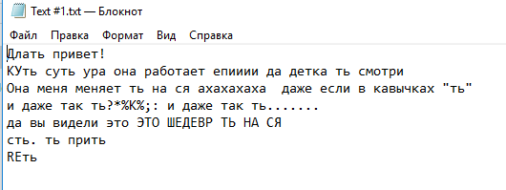

рис.1 входные данные, содержащиеся в файле

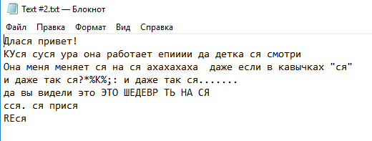

рис.2 результат работы программы, записанные в новый файл

# Вывод

Выполняя данную лабораторной работы, мы ознакомились с понятием файла данных, научились его правильно использовать это понятие в программах.